

**О внесении дополнений в постановление Восточно-Казахстанского областного акимата от 31 марта 2014 года № 72 "Об утверждении регламентов государственных услуг в области культуры"**

***Утративший силу***

Постановление Восточно-Казахстанского областного акимата от 01 октября 2014 года № 263. Зарегистрировано Департаментом юстиции Восточно-Казахстанской области 22 октября 2014 года № 3512. Утратило силу - постановлением Восточно-Казахстанского областного акимата от 02 сентября 2015 года № 221

      Сноска. Утратило силу - постановлением Восточно-Казахстанского областного акимата от 02.09.2015 № 221 (вводится в действие по истечении десяти календарных дней после дня его первого официального опубликования).  
      Примечание РЦПИ.  
      В тексте документа сохранена пунктуация и орфография оригинала.  
      В соответствии с пунктом 3 статьи 16 Закона Республики Казахстан от 15 апреля 2013 года "О государственных услугах", на основании приказа Министра экономики и бюджетного планирования Республики Казахстан от 12 мая 2014 года № 133 "О внесении изменений и дополнения в приказ Министра экономики и бюджетного планирования Республики Казахстан от 14 августа 2013 года № 249 "Об утверждении Правил по разработке стандартов и регламентов государственных услуг" (зарегистрированного в Реестре государственной регистрации нормативных правовых актов за номером 9432), Восточно-Казахстанский областной акимат **ПОСТАНОВЛЯЕТ:**  
      1. Внести в постановление Восточно-Казахстанского областного акимата "Об утверждении регламентов государственных услуг в области культуры" от 31 марта 2014 года № 72 (зарегистрированное в Реестре государственной регистрации нормативных правовых актов за номером 3297, опубликованное в газетах "Дидар" от 4 июня 2014 года № 62 (16999), "Рудный Алтай" от 3 июня 2014 года № 62 (19509) следующие дополнения:  
       регламент государственной услуги "Выдача свидетельства на право временного вывоза культурных ценностей", утвержденный указанным постановлением:  
      дополнить пунктом 10 следующего содержания:  
      "10. Подробное описание последовательности процедур (действий), взаимодействий структурных подразделений (работников) услугодателя в процессе оказания государственной услуги и порядка использования информационных систем в процессе оказания государственной услуги отражается в справочнике бизнес-процессов оказания государственной услуги и размещается на веб-портале "электронного правительства", интернет-ресурсе услугодателя согласно приложению 4 к настоящему Регламенту.";  
      дополнить приложением 4 согласно приложению 1 к настоящему постановлению;  
       регламент государственной услуги "Согласование проведения научно-реставрационных работ на памятниках истории и культуры местного значения", утвержденный указанным постановлением:  
      дополнить пунктом 12 следующего содержания:  
      "12. Подробное описание последовательности процедур (действий), взаимодействий структурных подразделений (работников) услугодателя в процессе оказания государственной услуги и порядка использования информационных систем в процессе оказания государственной услуги отражается в справочнике бизнес-процессов оказания государственной услуги и размещается на веб-портале "электронного правительства", интернет-ресурсе услугодателя согласно приложению 4 к настоящему Регламенту.";  
      дополнить приложением 4 согласно приложению 2 к настоящему постановлению.  
      2. Настоящее постановление вводится в действие по истечении десяти календарных дней после дня его первого официального опубликования.   
      

|  |  |  |  |
| --- | --- | --- | --- |
| Аким области | Б. Сапарбаев | | |
|  | | | |  |  | | --- | --- | |  | Приложение 1 к постановлению Восточно-Казахстанского областного акимата от " 1 " октября 2014 года № 263 | |
|  | | | |  |  | | --- | --- | |  | Приложение 4 к регламенту  государственной услуги  "Выдача свидетельства на право временного вывоза  культурных ценностей" | |

**Справочник бизнес-процессов оказания государственной услуги**  
**А. При оказании государственной услуги через услугодателя**

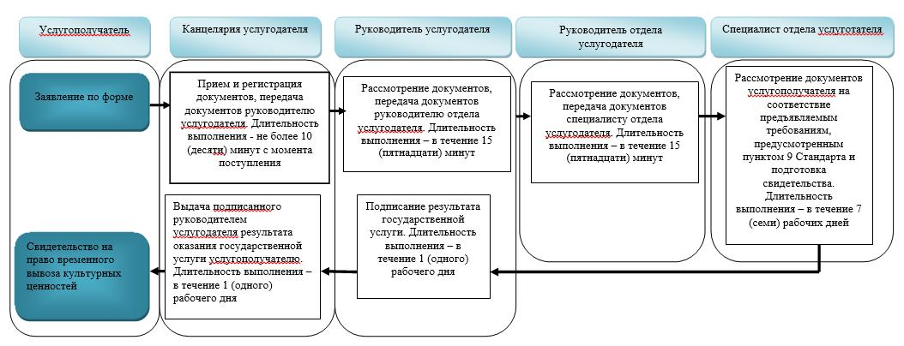

      

**Б. При оказании государственной услуги через ПЭП**

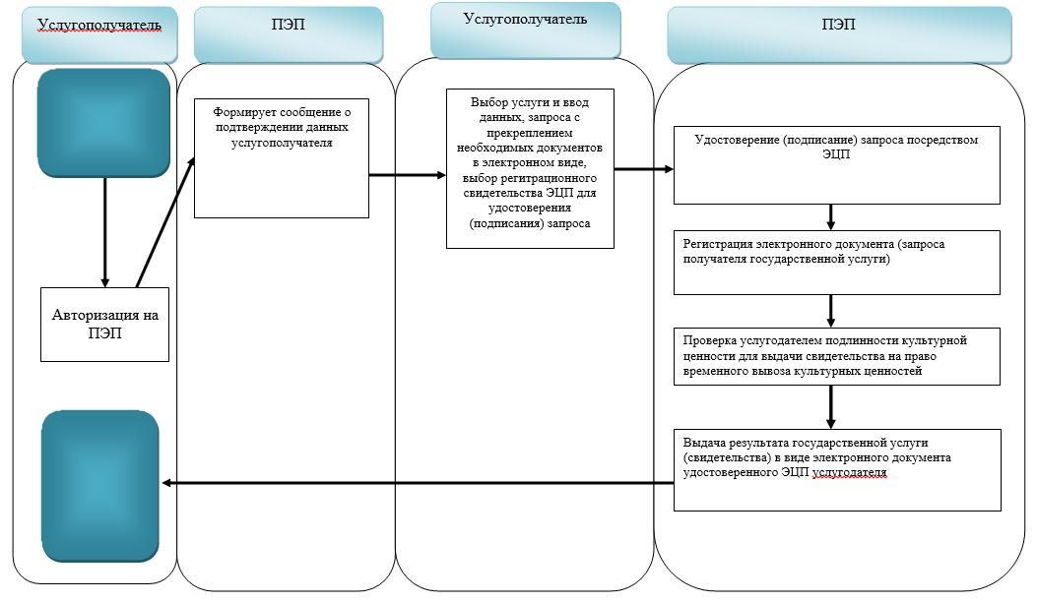

|  |  |  |  |
| --- | --- | --- | --- |
|  | |  |  | | --- | --- | |  | Приложение 2 к постановлению Восточно-Казахстанского  областного акимата  от " 1 " октября 2014 года № 263 | |
|  | |  |  | | --- | --- | |  | Приложение 4 к регламенту  государственной услуги  "Согласование проведения  научно-реставрационных работ  на памятниках истории и  культуры местного значения" | |

**Справочник бизнес-процессов оказания государственной услуги**  
**А. При оказании государственной услуги через услугодателя**

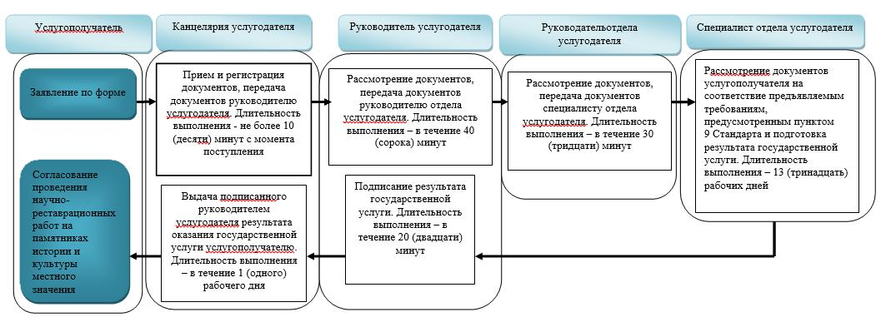

**Б. При оказании государственной услуги через ПЭП**

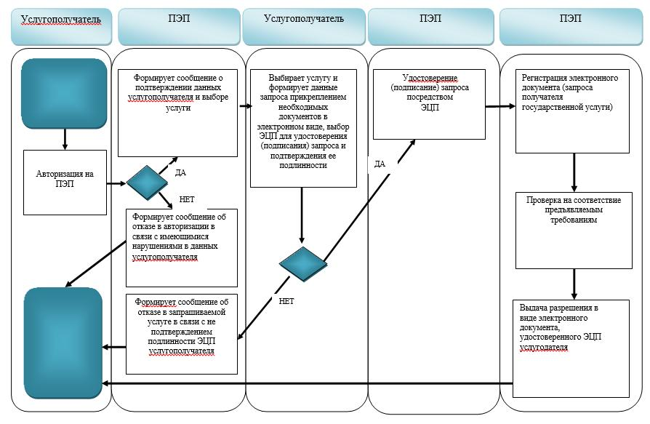

      

**Условные обозначения:**

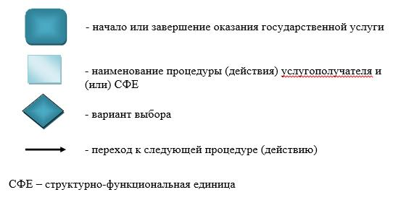

      

© 2012. РГП на ПХВ «Институт законодательства и правовой информации Республики Казахстан» Министерства юстиции Республики Казахстан